Traditionen
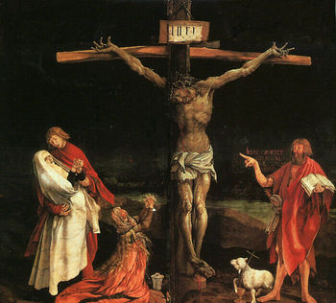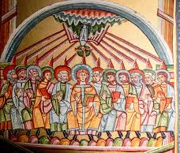
Weihnacht Karfreitag, Ostern Pfingsten

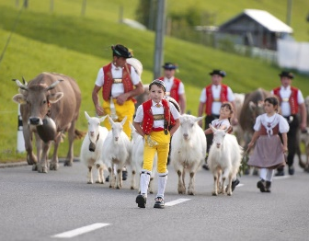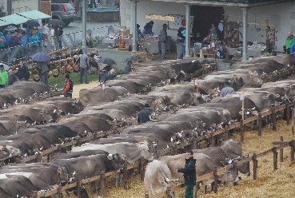
1. August Überefahre Jahrmarkt

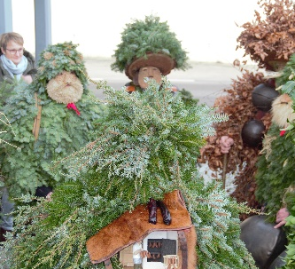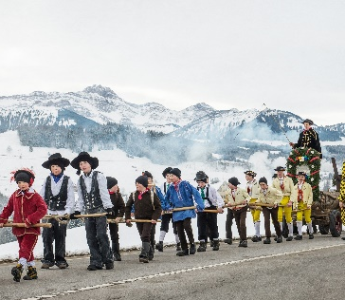
Silvesterchlousen Bloch Geburtstag

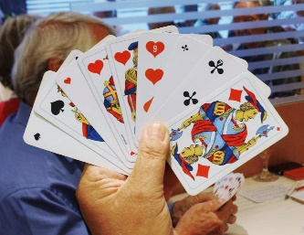
Turnen/ Turnunterhaltung Tageschau Jassen

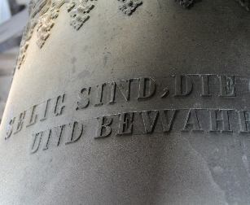
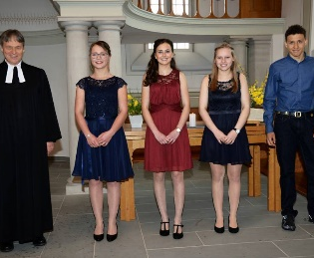
Unser Vater Gottesdienst/Glockengeläut Konfirmation
Taufe Hochzeit Chörli/Ländlertreffen

Auf dem Blatt siehst Du verschiedene Traditionen.
Überlege Dir: Welche Tradition hilft in einer angespannten Zeit wie jetzt?

Du hast zwei Grossmütter und zwei Grossväter. Vielleicht leben nicht mehr alle. Man hat Dir aber von ihnen erzählt. Und einige kennst Du sehr gut.
Denke an einen Grossvater oder eine Grossmutter und überlege Dir: Welche Traditionen hat er oder hat sie gepflegt? Unterstreiche das braun. Was hat ihnen besonders geholfen? Unterstreiche das gelb.

Du hast Freunde, Nachbarn oder Verwandte, die Dir besonders sympathisch sind. Denke an einen oder eine von ihnen. Welche Traditionen hat er oder hat sie gepflegt? Unterstreiche das blau. Was hat ihnen besonders geholfen? Unterstreiche das grün.

Welche Tradition möchtest Du besonders pflegen? Unterstreiche das rot.
Was wird Dir das in einer Zeit der Not helfen?
Schreibe das mit zwei, drei Sätzen auf.

Was scheint Dir an der Tradition der Konfirmation besonders gut und wichtig?

Was findest Du an der Tradition der Konfirmation nicht gut?

